川投党委〔2016〕43号

关于转发《中共中央组织部关于在“两学一做”
学习教育中开展党费收缴工作专项检查
的通知》的通知

各所属公司党委、直属机关党委：
现将《中共四川省国有资产监督管理委员会委员会转发<中共中央组织部关于在“两学一做”学习教育中开展党费收缴工作专项检查的通知>的通知》（川国资党委【2016】132号）转发给你们，请结合实际认真抓好贯彻落实。
党组织关系在集团公司党委的各所属公司党委，重点做好以下三方面工作：
1、各子公司党委要高度重视党费收缴专项检查工作，将其作为“两学一做”学习教育的重要内容，严格对照中央组织部《关于中国共产党党费收缴、使用和管理的规定》（中组发〔2008〕3号）、省委组织部《四川省党费收缴、使用和管理办法》（川组通〔2008〕75号）和省国资委《国有企业党费收缴、使用和管理的办法》（川国资党委〔2008〕116号）的规定要求，以党支部为基本单位，对正式组织关系在本支部党员2008年4月以来交纳党费情况进行检查，没足额交纳的要给予提醒，教育党员该补交的要主动补交，原则上不要代扣代缴。8月1日前完成自查自改，11月中旬前，集团“二学一做”督导组将对各企业党委完成专项检查工作。
2、集团党委将把党费收缴工作专项检查落实情况，作为“两学一做”学习教育督导的重要内容，对责任落实不够、工作推进不力的，将严肃问责追究；对违反党费收缴、使用和管理规定的，依据《中国共产党纪律处分条例》及有关规定严肃查处，触犯刑律的依法处理。各企业党委在开展专项检查时，要严肃保密纪律，工作文件及有关数据不向社会公布、不在网络发布，密切关注网络舆情，加强舆情监测和应对，防止负面炒作。
3、各子公司党委还要对2008年4月以来，向上级党组织上缴党费的情况进行清理排查，对上缴不按时、不足额的，要严肃批评、限期整改，缺额部分要在2016年11月中前层层足额补缴到位。并将开展专项检查情况报告以及《党费收缴工作专项检查情况统计表》（见中央组织部通知附件），于2016年12月15日前报送集团党群部。
党组织关系在地方的所属公司党委，按所属地上级党委的有关要求开展工作。
联系人：赵艳；联系电话：86098988/18628187729
邮箱：zhaoy@invest.com.cn

附件：《中共四川省国有资产监督管理委员会委员会转发
<中共中央组织部关于在“两学一做”学习教育中
开展党费收缴工作专项检查的通知>的通知》

中共四川省投资集团有限责任公司委员会
2016年6月29日

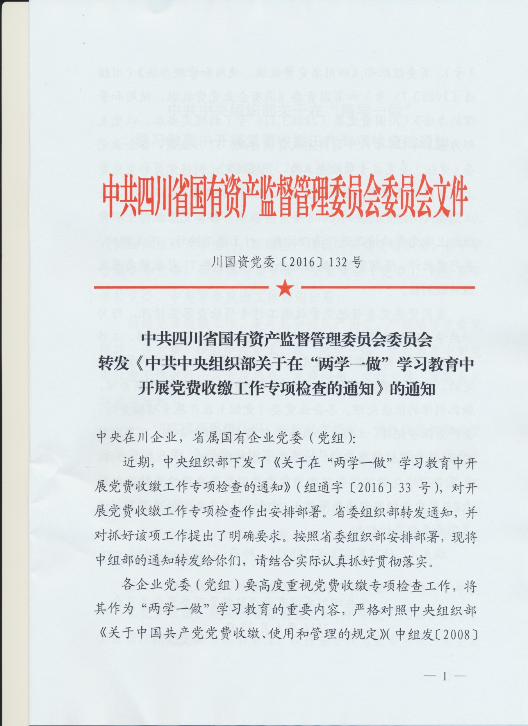

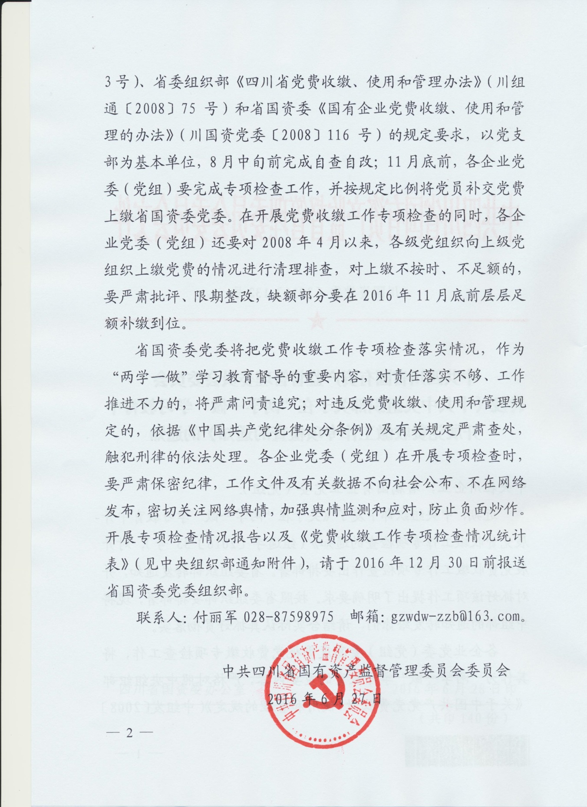
中共中央组织部关于在“两学一做”
学习教育中开展党费收缴工作专项检查的通知
（组通字〔2016〕33号）

各省、自治区、直辖市党委组织部，中央和国家机关各部委、各人民团体组织人事部门，新疆生产建设兵团党委组织部，各中管金融企业党委，部分国有重要骨干企业党组（党委），部分高等学校党委，中央军委政治工作部组织局：
做好党费收缴工作，是关系全面从严治党、严格遵守党章党规的一件大事。根据中央要求，在“两学一做”学习教育中对党费收缴工作进行一次专项检查，发现问题，立行立改。现就有关事项通知如下。
一、切实提高思想认识。按照党章规定，党员应当按期向党组织交纳党费。各级党组织要教育引导党员充分认识交纳党费是做合格党员的起码条件，是对党组织应尽的义务，必须自觉、按时、足额交纳党费。要把按规定收缴党费作为党组织必须履行的职责，发挥党费工作的教育功能和政治功能，使收缴党费的过程成为增强党员党性观念、严守组织纪律的过程。
二、严肃认真进行检查整改。这次专项检查，以《关于中国共产党党费收缴、使用和管理的规定》（中组发〔2008〕3号）为依据，以党支部为基本单位，以自查自改为主要形式。党支部要对正式组织关系在本支部的党员2008年4月以来交纳党费情况进行检查，对没有主动、足额交纳党费的要给予提醒，教育党员该补交的要主动补交，原则上不要代扣代缴。基层党委要督促指导、协调帮助所属党支部搞好自查自改，同时查找和解决自身党费收缴工作中存在的问题。要注意区分不同情况做好整改工作，对因不了解党费规定而没有足额交纳党费的，教育引导其主动补交；对补交党费确有困难的离退休人员中的党员和其他群体中的党员，经党支部研究并报上一级党委批准，可少补交或不补交；对补交数额较大、一次性交纳确有难度的，由本人申请，经党支部研究并报上一级党委批准，可在一定时间内分期补交；对未经党组织同意少补交甚至不补交的要严肃批评，拒不改正的，按照有关规定予以组织处置。要注意做好思想政治工作，防止简单化，确保专项检查稳妥有序进行。要注意做好舆论引导，防止负面炒作。各级党委组织部门要加强具体指导，对检查中遇到的政策性问题要及时研究，把握不准的要请示报告。
三、严格执行党费工作制度。各级党组织要以这次专项检查为契机，健全专人管、足额收、及时缴、定期查的工作机制，推动党费工作制度严格起来、执行到位。要把党费收缴、使用和管理情况作为党务公开的一项重要内容。党支部每年要向党员公布一次党费收缴情况。党的基层委员会和各级地方委员会要在党员大会或党的代表大会上报告党费收缴、使用和管理情况，接受党员或代表的审议和监督。党员领导干部要以身作则，每月向党组织足额交纳党费。党员要主动、按时交纳党费，不得无故拖延，不能由他人或组织垫交、扣缴。各级党委组织部门每年要对党费工作进行一次检查，及时解决存在的问题。
各省（区、市）、各系统（部门）党委组织部门开展专项检查的情况，请于2017年2月底前报告中央组织部。

附件：党费收缴工作专项检查情况统计表

中共中央组织部
2016年5月18日

附件
党费收缴工作专项检查情况统计表
填报单位（盖章）： |  |  |  |  |  |  |  |  |  |  | 填报时间： 年 月 日
年度 | 党员交纳党费情况 |  |  | 补交党费的党员人数  (人) |  |  |  | 基层党组织上缴党费情况 |  |  | 补缴党费的基层党组织数(个)
年度 | 应收  党费  (万元) | 实收  党费  (万元) | 补交  党费  (万元) | 补交党费的党员人数  (人) | 县处级及以上党员领导干部(人) | 实行年薪制人员中的党员(人) | 离退休干部职工中的党员(人) | 应缴  党费  (万元) | 实缴  党费  (万元) | 补缴  党费  (万元) | 补缴党费的基层党组织数(个) | 党支部  (个) | 党总支  (个) | 党委  (个)
2008年度
2009年度
2010年度
2011年度
2012年度
2013年度
2014年度
2015年度
2016年度
合 计
 | 填报人： |  |  |  |  |  |  |  | 联系电话：

抄送：监事会。
四川省投资集团有限责任公司 2016年6月29日印发

